Questões-aula 5. Probabilidade frequencista
Nome da Escola | _____________________________________________ | Ano letivo 20___-20___ |  | Matemática | 8.º ano
Nome do Aluno | _____________________________________________ | Turma | N.º | Data
Professor | _____________________________________________ | __________ | ______ | ____-____-20__

Questão-aula 9
A Gabriela fez um programa em Scratch para simular 1000 lançamentos de um dado cúbico equilibrado, com faces numeradas de 1 a 6, e contabilizar o número de vezes que sai cada face.
1
A Gabriela executou o programa e obteve os seguintes resultados.
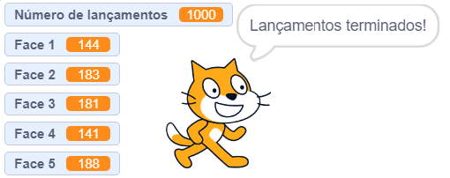
Atendendo à informação da figura, determina a frequência relativa de obter a face com o número 6.

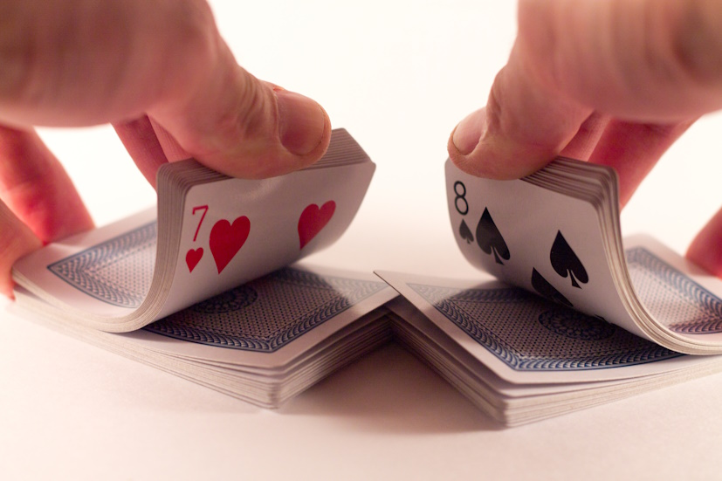
O Artur baralhou um baralho de 52 cartas e retirou a carta de cima. Se repetir este procedimento 500 vezes, quantas vezes se espera que o Artur obtenha uma carta de copas?
2
Nota: Um baralho de 52 cartas é constituído por 13 cartas de cada naipe: paus (), ouros (), copas () e espadas ().
Questão-aula 10
Um saco tem bolas azuis, verdes e pretas. Desse saco retirou-se uma bola ao acaso, registou-se a cor e voltou-se a colocar a bola no saco. Repetiu-se este procedimento 200 vezes. Verificou-se que a frequência relativa de obter bola verde é 25%.
1
Diz, justificando, quantas bolas verdes é de esperar que estejam dentro do saco.
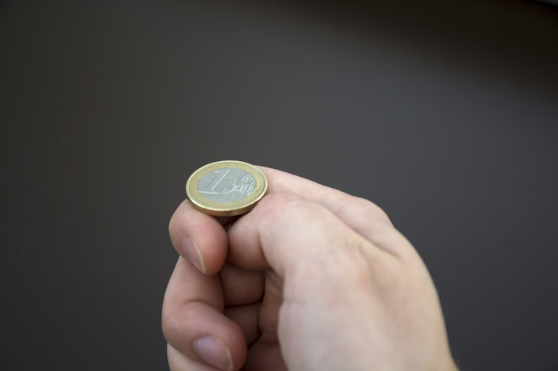
Lançou-se, nas mesmas condições, uma moeda de um euro 1500 vezes e observou-se face nacional em 975 lançamentos.
2
Completa a tabela com as probabilidades esperadas para cada uma das faces da moeda.
Resultado | Face nacional | Face europeia
Probabilidade

